一、下载安装python运行环境

<https://www.python.org/downloads/release/python-372/>

下载：

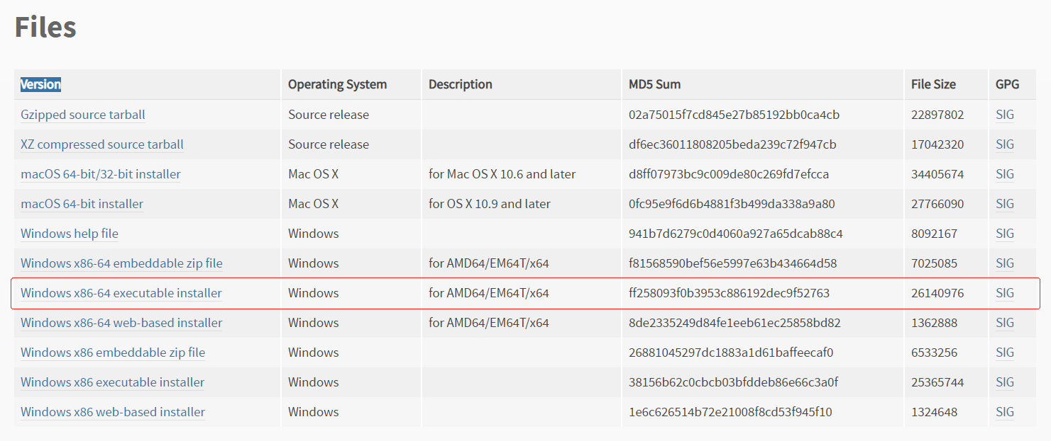

安装：（请勾选“Add Python 3.7 to PATH”选项，之后一路确定即可）

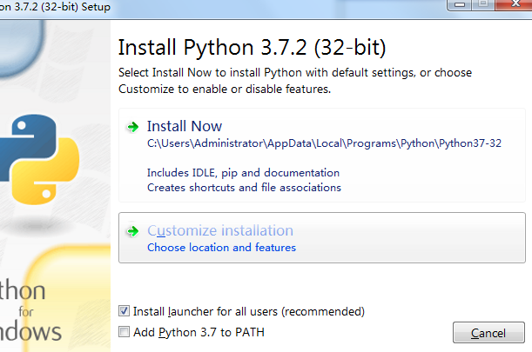

二、win+R进入cmd命令窗口，输入python，出现“>>>”表示python环境变量安装成功。

1、Win+R 输入cmd 确定：

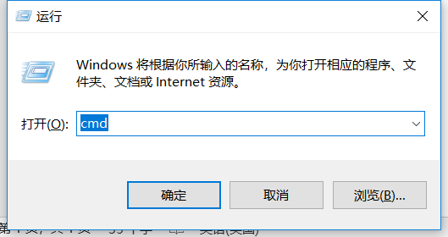

2、输入python 出现以下界面，即为成功。然后输入 exit()

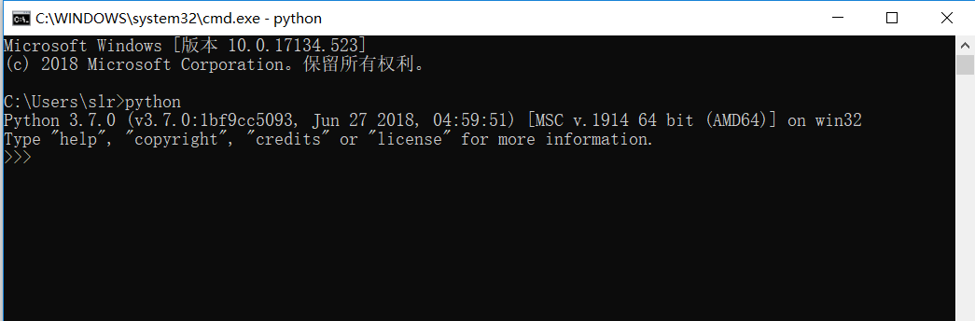

三、下载django框架以及必要模块。

1、输入以下命令： python -m pip install django

开始下载django，

2、输入以下命令： python -m pip install pymysql

四、运行程序

1、 首先到项目文件夹内

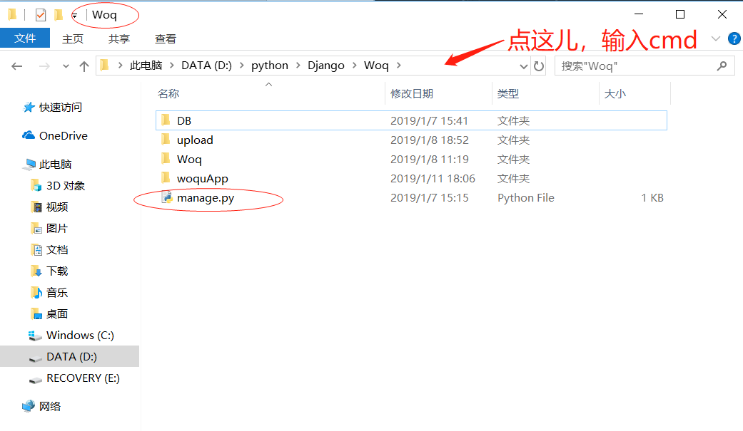

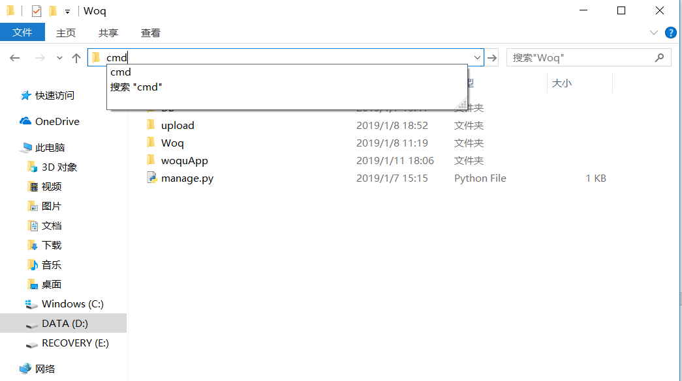

分别执行以下命令：

python manage.py makemigrations woquApp

python manage.py migrate

python manage.py runserver

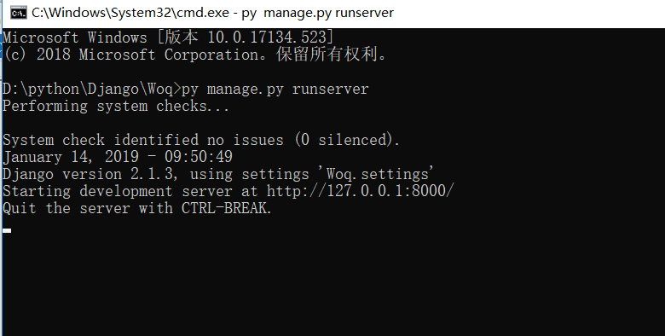

打开浏览器，在网址里输入： 127.0.0.1：8000 即可访问。